La violencia de género
En marzo de 2009 el Congreso de la Nación sancionó la ley N° 26485 de “protección integral para prevenir, sancionar y erradicar la violencia contra las mujeres en los ámbitos en que desarrollen sus relaciones interpersonales”, más conocida como ley contra la violencia de género. La misma normativa establece la noción de violencia, los tipos y modalidades.
Asimismo, en el año 2019 la ley fue modificada a través de la sanción de la ley N° 27533 que amplió el concepto de violencia de género e incorporó nuevos tipos y modalidades.

Normativa:
- Ley N° 27533 Modificatoria de la Ley N° 26.485 “De protección integral para prevenir, sancionar y erradicar la violencia contra las mujeres en los ámbitos en que desarrollen sus relaciones interpersonales”
Artículos: 1, 2, 3 y 4.
- Ley N° 26.485 “De protección integral para prevenir, sancionar y erradicar la violencia contra las mujeres en los ámbitos en que desarrollen sus relaciones interpersonales” Artículos seleccionados: 2, 3, 4, 7, 8, 12, 19, 21, 32, 34, 35 y 37.
Ley N° 26.485 “de protección integral para prevenir, sancionar y erradicar la violencia contra las mujeres en los ámbitos en que desarrollen sus relaciones interpersonales” (selección de artículos)
Artículo 2º — Objeto. La presente ley tiene por objeto promover y garantizar:
- La eliminación de la discriminación entre mujeres y varones en todos los órdenes de la vida;
- El derecho de las mujeres a vivir una vida sin violencia;
- Las condiciones aptas para sensibilizar y prevenir, sancionar y erradicar la discriminación y la violencia contra las mujeres en cualquiera de sus manifestaciones y ámbitos;
- El desarrollo de políticas públicas de carácter interinstitucional sobre violencia contra las mujeres; 1947)
- La remoción de patrones socioculturales que promueven y sostienen la desigualdad de género y las relaciones de poder sobre las mujeres;

- El acceso a la justicia de las mujeres que padecen violencia;
- La asistencia integral a las mujeres que padecen violencia en las áreas estatales y privadas que realicen actividades programáticas destinadas a las mujeres y/o en los servicios especializados de violencia.
Artículo 3º — Derechos Protegidos. Esta ley garantiza todos los derechos reconocidos por la
Convención para la Eliminación de todas las Formas de Discriminación contra la Mujer, la Convención Interamericana para Prevenir, Sancionar y Erradicar la Violencia contra la Mujer, la Convención sobre los Derechos de los Niños y la Ley 26.061 de Protección Integral de los derechos de las Niñas, Niños y Adolescentes y, en especial, los referidos a:
- Una vida sin violencia y sin discriminaciones;
- La salud, la educación y la seguridad personal;
- La integridad física, psicológica, sexual, económica o patrimonial;
- Que se respete su dignidad;
- Decidir sobre la vida reproductiva, número de embarazos y cuándo tenerlos, de conformidad con la Ley 25.673 de Creación del Programa Nacional de Salud Sexual y
Procreación Responsable;
- La intimidad, la libertad de creencias y de pensamiento;
- Recibir información y asesoramiento adecuado;
- Gozar de medidas integrales de asistencia, protección y seguridad;
- Gozar de acceso gratuito a la justicia en casos comprendidos en el ámbito de aplicación de la presente ley;
- La igualdad real de derechos, oportunidades y de trato entre varones y mujeres;
- Un trato respetuoso de las mujeres que padecen violencia, evitando toda conducta, acto u omisión que produzca revictimización.
Artículo 4º — Definición. Se entiende por violencia contra las mujeres toda conducta, por acción u omisión, basada en razones de género, que, de manera directa o indirecta, tanto en el ámbito público como en el privado, basada en una relación desigual de poder, afecte su vida, libertad, dignidad, integridad física, psicológica, sexual, económica o patrimonial, participación política, como así también su seguridad personal. Quedan comprendidas las perpetradas desde el Estado o por sus agentes.
Se considera violencia indirecta, a los efectos de la presente ley, toda conducta, acción, omisión, disposición, criterio o práctica discriminatoria que ponga a la mujer en desventaja con respecto al varón.
Artículo 5º — Tipos. Quedan especialmente comprendidos en la definición del artículo precedente, los siguientes tipos de violencia contra la mujer:
1.- Física: La que se emplea contra el cuerpo de la mujer produciendo dolor, daño o riesgo de producirlo y cualquier otra forma de maltrato agresión que afecte su integridad física.
2.- Psicológica: La que causa daño emocional y disminución de la autoestima o perjudica y perturba el pleno desarrollo personal o que busca degradar o controlar sus acciones, comportamientos, creencias y decisiones, mediante amenaza, acoso, hostigamiento, restricción, humillación, deshonra, descrédito, manipulación aislamiento. Incluye también la culpabilización, vigilancia constante, exigencia de obediencia sumisión, coerción verbal, persecución, insulto, indiferencia, abandono, celos excesivos, chantaje, ridiculización, explotación y limitación del derecho de circulación o cualquier otro medio que cause perjuicio a su salud psicológica y a la autodeterminación.
3.- Sexual: Cualquier acción que implique la vulneración en todas sus formas, con o sin acceso genital, del derecho de la mujer de decidir voluntariamente acerca de su vida sexual o reproductiva a través de amenazas, coerción, uso de la fuerza o intimidación, incluyendo la violación dentro del matrimonio o de otras relaciones vinculares o de parentesco, exista o no convivencia, así como la prostitución forzada, explotación, esclavitud, acoso, abuso sexual y trata de mujeres.
4.- Económica y patrimonial: La que se dirige a ocasionar un menoscabo en los recursos económicos o patrimoniales de la mujer, a través de:
- La perturbación de la posesión, tenencia o propiedad de sus bienes;
- La pérdida, sustracción, destrucción, retención o distracción indebida de objetos, instrumentos de trabajo, documentos personales, bienes, valores y derechos patrimoniales;
- La limitación de los recursos económicos destinados a satisfacer sus necesidades o privación de los medios indispensables para vivir una vida digna;
- La limitación o control de sus ingresos, así como la percepción de un salario menor por igual tarea, dentro de un mismo lugar de trabajo.
5.- Simbólica: La que a través de patrones estereotipados, mensajes, valores, íconos o signos transmita y reproduzca dominación, desigualdad y discriminación en las relaciones sociales, naturalizando la subordinación de la mujer en la sociedad.
6.- Política: La que se dirige a menoscabar, anular, impedir, obstaculizar o restringir la participación política de la mujer, vulnerando el derecho a una vida política libre de violencia y/o el derecho a participar en los asuntos públicos y políticos en condiciones de igualdad con los varones. (Inciso incorporado por art. 3° de la Ley N° 27.533 B.O. 20/12/2019)
Artículo 6º — Modalidades. A los efectos de esta ley se entiende por modalidades las formas en que se manifiestan los distintos tipos de violencia contra las mujeres en los diferentes ámbitos, quedando especialmente comprendidas las siguientes:
- Violencia doméstica contra las mujeres: aquella ejercida contra las mujeres por un integrante del grupo familiar, independientemente del espacio físico donde ésta ocurra, que dañe la dignidad, el bienestar, la integridad física, psicológica, sexual, económica o patrimonial, la libertad, comprendiendo la libertad reproductiva y el derecho al pleno desarrollo de las mujeres. Se entiende por grupo familiar el originado en el parentesco sea por consanguinidad o por afinidad, el matrimonio, las uniones de hecho y las parejas o noviazgos. Incluye las relaciones vigentes o finalizadas, no siendo requisito la convivencia;
- Violencia institucional contra las mujeres: aquella realizada por las/los funcionarias/os, profesionales, personal y agentes pertenecientes a cualquier órgano, ente o institución pública, que tenga como fin retardar, obstaculizar o impedir que las mujeres tengan acceso a las políticas públicas y ejerzan los derechos previstos en esta ley. Quedan comprendidas, además, las que se ejercen en los partidos políticos, sindicatos, organizaciones empresariales, deportivas y de la sociedad civil;
- Violencia laboral contra las mujeres: aquella que discrimina a las mujeres en los ámbitos de trabajo públicos o privados y que obstaculiza su acceso al empleo, contratación, ascenso, estabilidad o permanencia en el mismo, exigiendo requisitos sobre estado civil, maternidad, edad, apariencia física o la realización de test de embarazo. Constituye también violencia contra las mujeres en el ámbito laboral quebrantar el derecho de igual remuneración por igual tarea o función. Asimismo, incluye el hostigamiento psicológico en forma sistemática sobre una determinada trabajadora con el fin de lograr su exclusión laboral;
- Violencia contra la libertad reproductiva: aquella que vulnere el derecho de las mujeres a decidir libre y responsablemente el número de embarazos o el intervalo entre los nacimientos, de conformidad con la Ley 25.673 de Creación del Programa Nacional de Salud Sexual y Procreación Responsable;
- Violencia obstétrica: aquella que ejerce el personal de salud sobre el cuerpo y los procesos reproductivos de las mujeres, expresada en un trato deshumanizado, un abuso de medicalización y patologización de los procesos naturales, de conformidad con la Ley 25.929.
- Violencia mediática contra las mujeres: aquella publicación o difusión de mensajes e imágenes estereotipados a través de cualquier medio masivo de comunicación, que de manera directa o indirecta promueva la explotación de mujeres o sus imágenes, injurie, difame, discrimine, deshonre, humille o atente contra la dignidad de las mujeres, como así también la utilización de mujeres, adolescentes y niñas en mensajes e imágenes pornográficas, legitimando la desigualdad de trato o construya patrones socioculturales reproductores de la desigualdad o generadores de violencia contra las mujeres.
- Violencia contra las mujeres en el espacio público: aquella ejercida contra las mujeres por una o más personas, en lugares públicos o de acceso público, como medios de transporte o centros comerciales, a través de conductas o expresiones verbales o no verbales, con connotación sexual, que afecten o dañen su dignidad, integridad, libertad, libre circulación o permanencia y/o generen un ambiente hostil u ofensivo. (Inciso incorporado por art. 1° de la Ley N° 27.501 B.O. 8/5/2019)
- Violencia pública-política contra las mujeres: aquella que, fundada en razones de género, mediando intimidación, hostigamiento, deshonra, descrédito, persecución, acoso y/o amenazas, impida o limite el desarrollo propio de la vida política o el acceso a derechos y deberes políticos, atentando contra la normativa vigente en materia de representación política de las mujeres, y/o desalentando o menoscabando el ejercicio político o la actividad política de las mujeres, pudiendo ocurrir en cualquier espacio de la vida pública y política, tales como instituciones estatales, recintos de votación, partidos políticos, organizaciones sociales, asociaciones sindicales, medios de comunicación, entre otros.
Ley N° 27533 Modificatoria de la Ley N° 26.485 “de protección integral para prevenir, sancionar y erradicar la violencia contra las mujeres en los ámbitos en que desarrollen sus relaciones interpersonales”
Artículo 1°- El objeto de la presente ley es visibilizar, prevenir y erradicar la violencia política contra las mujeres.
Artículo 2°- Modifíquese el artículo 4° de la ley 26.485, que quedará redactado de la siguiente manera:
Definición. Se entiende por violencia contra las mujeres toda conducta, por acción u omisión, basada en razones de género, que, de manera directa o indirecta, tanto en el ámbito público como en el privado, basada en una relación desigual de poder, afecte su vida, libertad, dignidad, integridad física, psicológica, sexual, económica o patrimonial, participación política, como así también su seguridad personal. Quedan comprendidas las perpetradas desde el Estado o por sus agentes.
Se considera violencia indirecta, a los efectos de la presente ley, toda conducta, acción, omisión, disposición, criterio o práctica discriminatoria que ponga a la mujer en desventaja con respecto al varón.
Artículo 3°- Modifíquese la ley 26.485, incorporando al artículo 5°, el siguiente inciso:
6) Política: La que se dirige a menoscabar, anular, impedir, obstaculizar o restringir la participación política de la mujer, vulnerando el derecho a una vida política libre de violencia y/o el derecho a participar en los asuntos públicos y políticos en condiciones de igualdad con los varones.
Artículo 4°- Modifíquese la ley 26.485, incorporando al artículo 6°, el siguiente inciso:
h) Violencia pública-política contra las mujeres: aquella que, fundada en razones de género, mediando intimidación, hostigamiento, deshonra, descrédito, persecución, acoso y/o amenazas, impida o limite el desarrollo propio de la vida política o el acceso a derechos y deberes políticos, atentando contra la normativa vigente en materia de representación política de las mujeres, y/o desalentando o menoscabando el ejercicio político o la actividad política de las mujeres, pudiendo ocurrir en cualquier espacio de la vida pública y política, tales como instituciones estatales, recintos de votación, partidos políticos, organizaciones sociales, asociaciones sindicales, medios de comunicación, entre otros.’

La teoría de la interseccionalidad
La interseccionalidad es un enfoque que subraya que el género la etnia la clase u orientación sexual, como otras categorías sociales, lejos de ser naturales o biológicas, son construidas y están interrelacionadas. Es el estudio de las identidades sociales solapadas o intersecadas y sus respectivos sistemas de opresión, dominación o discriminación.
Estas categorías interaccionan en múltiples y a menudo simultáneos niveles, por ello cada elemento o rasgo de una persona está unido con todos los demás elementos, para poder comprender de forma completa la propia identidad. Este marco puede usarse para comprender cómo ocurre la injusticia sistemática y la desigualdad social desde una base multidimensional.
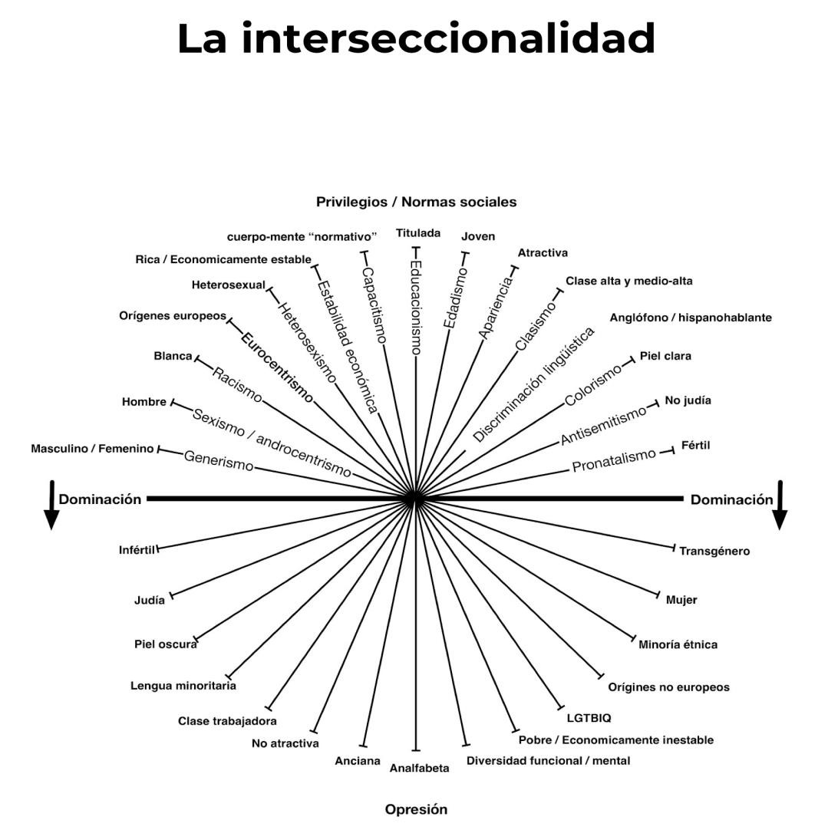
Opresiones y privilegios según Patricia Hill Collins.
En el caso de las mujeres, la opresión y la discriminación puede sufrirse, según la persona, de distintas maneras. Por ejemplo, no es lo mismo una mujer blanca que una mujer indígena o una mujer pobre, en una sociedad que presta mucha atención a los rasgos físicos y al color de la piel. Si una de estas mujeres tuviera que realizar una denuncia en una comisaria, ¿a quién, suponen, que le darían la atención más rápida?
Si tenemos en cuenta que la ley tipifica distintas formas de violencia, que no solamente es la física y la sexual, la opresión y la discriminación que padecen las mujeres tiene múltiples dimensiones y suceden en distintos aspectos de la vida cotidiana.

